第15章-电功和电热（选择题）-【期末题汇编】2022-2023苏科版九年级物理上学期期末复习专题精炼

一．电功的实质
1．（2021秋•淮安区期末）如图所示，常见的家用电器，工作时主要将电能转化为机械能的是（ ）
A．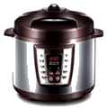 电饭锅 B． 电熨斗
C． 电视机 D． 电风扇
二．电能表
2．（2021秋•启东市期末）如图所示是小明家的电能表表盘，下列说法正确的是（ ）
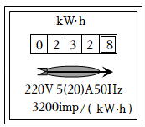
A．电能表是直接测量电功率的仪表
B．该电能表正常工作的最大功率不超过1100W
C．电能表应安装在家庭电路的总开关之后
D．一台100W的用电器正常工作5小时，电能表指示灯闪烁1600次
3．（2021秋•海州区期末）如图是某家庭电路中电能表的表盘，下列说法中正确的是（ ）
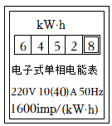
A．电能表此时的示数为6452.8J
B．该家庭电路允许的最大总功率为2.2kW
C．电路中用电器功率越大，则指示灯闪烁越快
D．不同的用电器消耗1kW▪h的电能，指示灯闪烁的次数不同
4．（2021秋•东台市期末）在“估测用电器的实际功率”的综合实践活动中，小明先断开家中所有用电器，只让某电水壶工作3min，其铭牌如图所示，测得电能表指示灯闪烁120次。若只让另一个家用电器工作6min，电能表指示灯闪烁的次数为36次，此电器最可能是（ ）
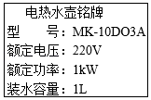
A．电风扇
B．电视机
C．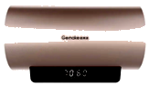电热水器
D．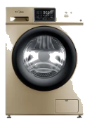洗衣机
5．（2021秋•灌南县期末）如图所示分别是小英家上月初和上月末电能表的示数。结合表盘上的信息可知，下列选项中正确的是（ ）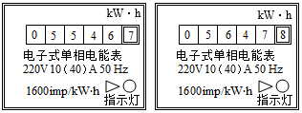
A．此电能表接在电源电压为36V电路中也能正常工作
B．小英家上个月消耗的电能为1011kW•h
C．电能表上指示灯闪烁320次，表示家庭电路消耗电能0.2J
D．电能表上指示灯闪烁的次数越多，说明电路中消耗的电能越多
三．电功率与电能、时间的关系
6．（2021秋•沭阳县校级期末）甲、乙二个普通白炽灯泡铭牌上分别标着“220V 40W”、“110V 40W”字样，正常发光相同时间，它们消耗的电能（ ）
A．甲灯的多 B．乙灯的多 C．一样多 D．不能确定
四．电功率与电压、电流的关系
7．（2021秋•姑苏区校级期末）智能手机耗电达到一定值时，会自动提示用户采用或转入“省电模式”，在这种模式下，可延长电池的供电时间，原因是（ ）
A．减小了电池的输出电流 B．增大了电池的输出电压
C．减小了电池的供电效率 D．增大了电池的输出功率
五．电功率的计算
8．（2021秋•启东市期末）如图所示，电源电压为U且恒定，定值电阻R₀与滑动变阻器R串联的电路，已知：R_{max}＞R₀，在滑动变阻器的滑片P移动过程中，下列表示R₀和R消耗的电功率P₀和P_{R}随电压表示数U₁的变化关系图线中，可能正确的是（ ）
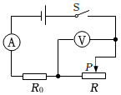
A．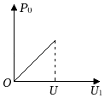 B．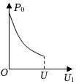
C．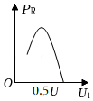 D．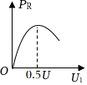
9．（2021秋•海门市期末）如图所示，电源电压为6V且保持不变，滑动变阻器的最大阻值为20Ω，定值电阻R₀为5Ω。闭合开关后，移动滑片，发现能使电流表（“0～0.6A”或“0～3A”）和电压表（“0～3V”或“0～15V”）的指针同时达到满刻度线，则R₀的电功率与电流的关系图象可能是（ ）
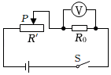
A．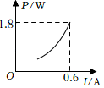 B．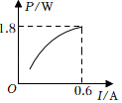
C．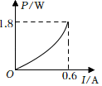 D．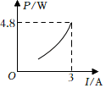
10．（2021秋•泰兴市期末）如图甲所示是小灯泡L和电阻R的I﹣U图像.小灯泡L的额定电压为2V，若将L和R以某种方式连接到电源两端，下列说法中正确的有（ ）
①将L和R并联，当电路中总电流为0.7A时，灯L正常发光
②将L和R串联时电路的最大总功率与L和R并联时电路的最大总功率之比为5：2
③将L和R串联在电压为1.4V的电源两端时，此时R两端电压为1V
④将L和R串联在电压为4V的电源两端时，电路中的电流约0.3A
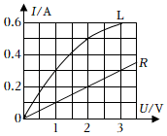
A．②③④ B．①②③ C．①②④ D．①③④
11．（2021秋•海门市期末）如图是直流电动机提升重物的示意图，电源电压为110V且保持不变，电路中的电流是5A，重500N的物体在电动机带动下以0.9m/s的速度匀速上升，不计各处摩擦，则电动机线圈的电阻是（ ）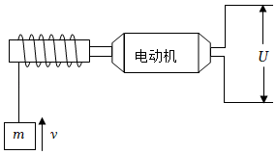
A．4Ω B．11Ω C．22Ω D．24Ω
12．（2021秋•淮安区期末）如图所示，电源电压不变，滑动变阻器的滑片移至最大阻值处，闭合开关，电流表示数0.1A，灯泡的功率0.3W。移动滑片，使滑动变阻器最大阻值的接进电路，电流表示数0.2A，灯泡恰好正常发光，且消耗的功率为1W。一些推算，结果错误的是（ ）
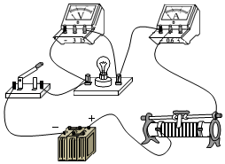
A．电源电压为8V
B．灯泡正常发光时电阻为25Ω
C．滑动变阻器最大阻值为60Ω
D．灯泡正常发光滑动变阻器消耗的功率0.8W
13．（2021秋•邗江区期末）如图所示两个灯泡L₁、L₂阻值分别为6Ω和10Ω，闭合开关后的现象是（ ）
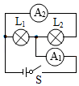
A．通过两灯泡的电流I₁：I₂＝3：5
B．灯泡两端的电压U₁：U₂＝3：5
C．灯泡的电功率P₁：P₂＝5：3
D．灯泡L₁比L₂暗
14．（2021秋•姜堰区期末）如图甲所示是小明设计的调光灯电路图，他将粗细均匀的铅笔芯AB通过回形针连入电路，小灯泡的额定电压为6V。闭合开关S后，回形针从B端滑到A端的过程中，电流表示数随电压表示数变化的图像如图乙所示。则（ ）
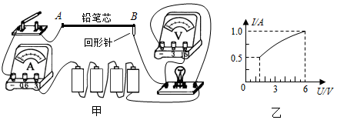
A．铅笔芯AB的阻值为6Ω
B．回形针向左滑动过程中，灯泡的阻值变小
C．小灯泡的最小功率为1.5W
D．电路消耗的最大功率为6W
15．（2021秋•姑苏区校级期末）如图甲所示，电源电压恒定，R₀为定值电阻，R为热敏电阻。改变环境温度，定值电阻R₀两端电压U₀随温度t变化的关系如图乙所示，下列关于电路消耗的总功率P随温度t变化的关系图像，正确的是（ ）
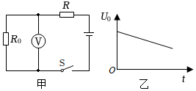
A．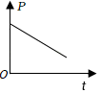 B．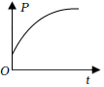
C．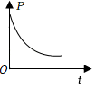 D．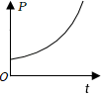
16．（2021秋•姑苏区校级期末）如图所示，电源电压恒为12V，电流表（0～0.6A、0～3A），从规格“20Ω 1.5A”、“50Ω 1.5A”、“60Ω 1A”的滑动变阻器R中选择一个，将它与10Ω的定值电阻分别以串联和并联的方式接入M、N之间，闭合开关S，移动滑片，观察到不同连接方式中电流表的某两次示数分别为0.2A和2.5A，应选用滑动变阻器的规格及在元件安全情况下R的最大功率是（ ）
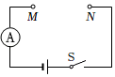
A．“20Ω 1.5A”21.6W B．“50Ω 1.5A”18W
C．“50Ω 1.5A”30W D．“60Ω 1A”12W
17．（2021秋•兴化市期末）在“学习使用滑动变阻器”的活动中，小明设计了如图所示的电路。滑动变阻器标有“20Ω 1A”字样，小灯泡标有“3V 0.9W”字样（不考虑温度对灯丝电阻的影响）。闭合开关，将滑动变阻器的金属滑片移至中点时，小灯泡恰好正常发光。移动金属滑片的过程中，确保各元件使用安全，则（ ）
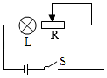
A．电源电压为9V
B．小灯泡消耗的最小电功率为0.6W
C．电路消耗的最大电功率为2.7W
D．滑动变阻器消耗的最小电功率为0.8W
18．（2021秋•江苏期末）在如图所示的电路中，电源电压保持不变，R为定值电阻，闭合开关S，调节滑动变阻器的滑片，发现电流表的示数由0.1A变为0.3A，电压表的示数由8V减少到4V．则下列说法正确的是（ ）
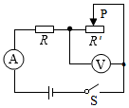
A．电源电压为20V
B．R的电功率变化量为1.6W
C．电源电压为15V
D．R的电功率变化量为3.2W
19．（2021秋•邗江区期末）如图甲所示电路的电源电压为3V，小灯泡的额定电压为2.5V，图乙是小灯泡的I﹣U图象。闭合开关S后，下列判断正确的是（ ）
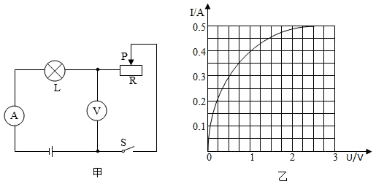
A．滑动变阻器的滑片P向左滑动时，灯泡变暗
B．电流表示数为0.4A时，灯泡的电阻是25Ω
C．电压表示数为2.5V时，小灯泡的功率是1.25W
D．小灯泡正常发光时，滑动变阻器的电功率是0.25W
20．（2021秋•建湖县期末）如图甲所示电路，电源电压不变，R₁是定值电阻，R₂是滑动变阻器。闭合开关，将滑动变阻器滑片由一端移到另一端的过程中，电路中电流表示数和电压表示数的关系如图乙所示。则滑动变阻器滑片由一端移到另一端的过程中（ ）
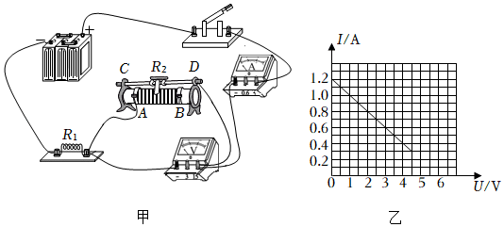
A．定值电阻电功率的最小值为1.35W
B．定值电阻电功率的变化为4.05W
C．电路总功率的最小值为1.8W
D．电路总功率的最大值为6.4W
六．电功的测量
21．（2021秋•沭阳县校级期末）安装在家庭电路中的电能表，测量的是（ ）
A．电能 B．电压 C．电阻 D．电流
七．电功率的概念
22．（2021秋•东台市期末）一位电视台记者在报道某工厂“淘汰落后产能、促进新旧动能转换”仅上半年就节电15000kW•h的时候，手举一只理发用的电吹风说：“这只电吹风是1500W的，也就是1.5kW，这个厂节省的电力可以开动1000个这样的电吹风。”这位记者的报道中弄混了两个重要的电学概念。这两个概念是（ ）
A．电能和电流 B．电流和电阻
C．电能和电功率 D．电流和电功率
23．（2021秋•海陵区期末）小伟利用电能表和秒表测某家用电器的电功率，当电路中只有这个用电器工作时，测得在15min内消耗的电能为0.3kW•h，则这个用电器可能是（ ）
A．洗衣机 B．家庭照明白炽灯
C．电视机 D．空调机
八．电流的热效应
24．（2021秋•南京期末）如图所示，下列电器中不是应用电流热效应工作的是（ ）
A．电风扇 B．电熨斗
C．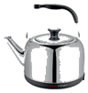电水壶 D．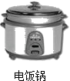电饭锅
25．（2021秋•建湖县期末）下列家用电器中，利用电流热效应工作的是（ ）
A．电风扇 B．电饭锅 C．电冰箱 D．电视机
九．焦耳定律
26．（2021秋•江阴市期末）如图是探究“影响电流热效应的因素”的实验装置，电阻丝R₁和R₂分别密封在两只完全相同的烧瓶中，且R₁＜R₂，瓶中装有质量相等的煤油。下列说法正确的是（ ）
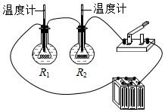
A．闭合开关后，装R₁电阻丝的烧瓶中温度计示数上升较快
B．该装置用来探究电流热效应与电流大小的关系
C．将某一烧瓶中的煤油换成等质量的水，可比较煤油和水的比热容大小
D．实验中，通过温度计示数的变化来比较电阻丝产生热量的多少
27．（2021秋•海陵区期末）如图是探究焦耳定律的实验装置，两个烧瓶中装着等质量、等温度的煤油，电阻阻值R₁＞R₂。闭合开关一段时间后，记录两支温度计的示数。下列说法中正确的是（ ）
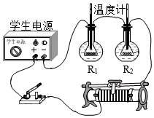
A．闭合开关，电阻两端的电压关系为U₁＜U₂
B．通电1min后R₂所在的烧瓶温度计示数更高
C．温度计示数的变化可反映电阻产生热量的多少
D．该装置只能探究电流产生的热量与电阻大小的关系
一十．焦耳定律的计算及其应用
28．（2021秋•泰兴市期末）如图乙所示，将锡纸条的中间剪掉一些，已知ab、bc、cd长度相等，如图甲所示，将锡纸条接在电池两极，很快锡纸条开始冒烟、着火.关于该实验现象的分析错误的是（ ）
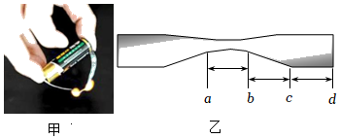
A．ab段的电阻大于bc段的电阻
B．bc段产生的热量大于cd段
C．先冒烟的是ab段
D．ab段的电流小于bc段的电流
29．（2021秋•邗江区期末）甲、乙两电热丝电阻之比为2：3，通过的电流之比为3：1，则相同时间内产生的热量之比为（ ）
A．2：1 B．6：1 C．1：2 D．1：6
一十一．焦耳定律在实际中的应用
30．（2021秋•兴化市期末）家庭电路中，由于线路连接处接触不良，造成局部过热，也可能会引起火灾。下列关于接触不良处过热的原因分析正确的是（ ）
A．因电阻变大，使得通过此处电流比电路中其他部分电流小，但长时间通电造成的
B．因电阻变小，使得通过此处电流变大，长时间通电造成的
C．因电阻变小，使得此处的发热功率变大，长时间通电造成的
D．此处电流与电路中其他部分电流相等，因电阻变大，长时间通电造成的
一十二．电热的利用与防止
31．（2021秋•江苏期末）将规格都是“220V 180W”的一台电冰箱、一台电脑和一床电热毯，分别接入同一家庭电路中，若通电时间相同，则下列说法正确的是（ ）
A．电冰箱产生的热量最多 B．电脑产生的热量最多
C．电热毯产生的热量最多 D．三者产生的热量一样多
32．（2021秋•邗江区期末）在如图所示的家用电器中，相同时间内产生的热量远小于其消耗电能的是（ ）
A．电风扇 B．电水壶
C． 电熨斗 D．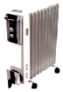电暖气
一十三．家庭电路的组成与连接
33．（2021秋•阜宁县期末）在楼梯中间安装的电灯，需要在楼上、楼下都能控制灯的亮和灭。如图所示为四位同学设计的控制楼梯灯的模拟电路图，其中不能达到控制要求的是（ ）
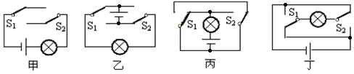
A．图甲 B．图乙 C．图丙 D．图丁
一十四．插座的构造与工作方式
34．（2021秋•淮安区期末）家庭电路中，电冰箱、洗衣机等家用电器，金属外壳均用三线插头接地，其目的是（ ）
A．防止发生触电事故 B．延长电器使用寿命
C．保证电器正常工作 D．节约用电避免浪费
35．（2021秋•建湖县期末）如图是一只完好的移动插座，闭合开关S，指示灯发光。再将台灯插入接线板的插座，台灯与指示灯都能发光。下列说法正确的是（ ）
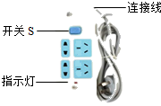
A．台灯与指示灯串联，并受开关S控制
B．台灯与指示灯并联，开关S在干路上
C．该接线板的连接线内只有火线和零线两根导线
D．该接线板上有5个插孔会使测电笔氖光发光
一十五．熔断器的作用及保险丝的选择方法
36．（2021秋•泰兴市期末）关于家庭电路，下列说法中错误的是（ ）
A．用电器使用三线插头，是为了防止漏电而采取的保护措施
B．家庭电路中总电流过大，保险丝熔断，一定是出现了短路现象
C．在家庭电路中，同时工作的用电器越多，总电流越大
D．保险丝一般选用电阻比较大，熔点比较低的合金材料制作而成的
37．（2021秋•姜堰区期末）如图所示，在接线柱A、B间接入导线（其材料为普通铜丝），在接线柱C、D间接入熔丝．接通电源，灯泡正常发光，熔丝不熔断；断开电源，在 B、D间连上一根导线，再次接通电源时，灯不亮，熔丝熔断。以下判断中错误的是（ ）
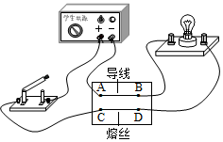
A．熔丝熔断时，熔丝中的电流大于 AB 间导线中的电流
B．导致熔丝熔断的原因是电路中电流过大
C．熔丝熔断，但灯泡依然完好
D．如果先在C、D间连上一根导线，再接通电源时，熔丝不会熔断
38．（2021秋•江苏期末）下列有关家庭用电知识的说法正确的是（ ）
A．制作保险丝应选择熔点较高、电阻较小的材料
B．使用试电笔时手不能接触笔尾金属体
C．控制电灯的开关应连接在火线和该电灯之间
D．保险丝熔断了，可以用铜丝或铁丝代替
一十六．家庭电路的故障分析
39．（2021秋•兴化市期末）小明在爸爸帮助下，尝试连接如图所示的部分家庭照明电路，为判断电路中是否有故障，他在保险丝处接入一只“220V 40W”的灯泡L₀。闭合总开关后，小明将开关S₁、S₂均闭合，下列关于电路故障判断说法正确的是（ ）
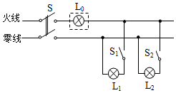
A．灯L₁不亮，灯L₀、L₂发出暗红色光，则灯L₁一定短路
B．灯L₁、L₂均不亮，灯L₀正常发光，则灯L₁一定短路
C．灯L₁不亮，灯L₀、L₂发出暗红色光，则灯L₁一定断路
D．灯L₀、L₁、L₂均发出暗红色光，则说明电路中一定存在接触不良
40．（2021秋•高邮市期末）如图所示的家庭照明电路中某处存在故障。电工师傅为查明故障，在保险丝处接入一只“220V，40W”的灯泡L₀。当只闭合开关S、S₁时，灯泡L₀正常发光，灯泡L₁不发光；当只闭合开关S、S₂时，L₀和L₂都呈暗红色（比正常发光状态暗得多）。由此可以确定（ ）
A．L₁灯头接线处断路 B．L₁灯头接线处短路
C．开关S₁短路 D．L₂灯头接线处短路
41．（2021秋•东台市期末）如图所示是某家庭电路，闭合开关S₁、S₂，灯泡L₁正常发光、L₂不亮。断开S₁、保持S₂闭合，用测电笔插入插座上孔氖管发光，插入插座下孔氖管发光。则故障可能是（ ）
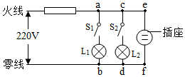
A．ac间断路 B．bd间断路
C．灯泡L₂断路 D．b点到零线之间断路
42．（2021秋•阜宁县期末）如图所示为某家庭卫生间电路，电灯和电热水器都在正常工作。在三孔插座上刚插上洗衣机（开关未闭合）的插头时，所有用电器都停止工作，拔出洗衣机的插头后，用测电笔测试三孔插座的左右两孔，氖管都发光，发现有一根熔丝熔断了。下列分析合理的是（ ）
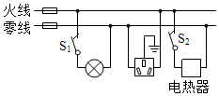
A．一定是电路超负荷工作
B．断开S₁、S₂，再用测电笔检测三孔插座的左右两孔，氖管都发光
C．只断开S₂，再用测电笔检测开关S₁的两个接线柱，氖管都不发光
D．只取下灯泡，再用测电笔检测灯座的两个接线柱，氖管都发光
一十七．安全用电原则
43．（2021秋•建湖县期末）下列做法符合安全用电原则的是（ ）
A．家用电器起火时应迅速用水扑灭
B．多个大功率用电器应接在同一插线板上使用
C．控制用电器的开关一定要接在零线上
D．有金属外壳的家用电器，一定要将外壳接地
44．（2021秋•海门市期末）关于家庭电路与安全用电，下列做法正确的是（ ）
A．发现有人触电后，应立即用手把触电人拉离电线
B．电热毯内的电阻丝断了，接上后可继续使用
C．使用三线插头时，地线插脚先进入插座
D．使用测电笔判断火线时，不能接触金属电极
45．（2021秋•吴江区期末）关于家庭电路及安全用电，下列说法中正确的是（ ）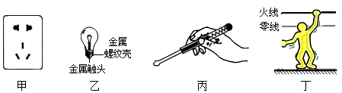
A．甲图：两孔插座和三孔插座是串联的
B．乙图：白炽灯泡的金属螺纹壳既可接火线，也可接零线
C．丙图：图中测电笔的使用是正确的
D．丁图：发生此类触电时，电路中的“漏电保护器”会自动断开，切断电路
46．（2021秋•东台市期末）用电水壶烧水时，导线突然起火，正确的做法是（ ）
A．立即切断电源 B．快速用水灭火
C．取湿巾纸盖住 D．取灭火器灭火
47．（2021秋•溧阳市期末）“珍爱生命，安全用电”是同学们日常生活中必须具备的安全意识，电冰箱、洗衣机等家用电器均采用三线插头将金属外壳接地，这样做的目的是（ ）
A．节约用电避免浪费 B．确保用电器正常工作
C．延长用电器使用寿命 D．防止发生触电事故
48．（2021秋•沭阳县校级期末）下列做法符合安全用电要求的是（ ）
A．用湿抹布擦拭带电的插座面板
B．在高压线附近放风筝
C．带有金属外壳的用电器接地线
D．家用电器的开关接在零线上
49．（2021秋•南京期末）下列行为不符合安全用电的是（ ）
A．家庭电路中开关应接在火线上
B．当熔丝熔断后，不能用铜丝代替
C．使用测电笔时，手接触笔尾金属电极
D．发生人员触电时，应立即用手将人拉开
50．（2021秋•江阴市期末）关于家庭电路和安全用电，下列说法正确的是（ ）
A．家庭电路中的熔丝熔断，一定是发生了短路
B．家用电能表的示数显示了家庭用电的总功率
C．家庭电路中的熔丝可以用铁丝代替
D．家用电器的金属外壳该用导线接地

